ZADÁNÍ

Cvičení z Geodézie 2

Úloha č. 2: Řešení základních geodetických úloh na počítači

Zadání č. 5

Pomocí řešení základních geodetických úloh určete souřadnice bodů 519, 525, 526. Souřadnice daných bodů 131, 172, 513, 517, 518 a 520 jsou uloženy na serveru slon v zadání gde2/zakl_ulohy. Dále jsou dány osnovy měřených vodorovných směrů a vodorovné délky (již po matematické redukci). Výsledné souřadnice určovaných bodů vypočtěte jako prostý aritmetický průměr ze tří vhodných kombinací základních geodetických úloh. Tento výsledný průměr může vstupovat do výpočtu jako známé souřadnice.
Úloha bude obsahovat:

- zadání,
- technickou zprávu,
- výpočetní plán (struktura výpočtu),
- tabulky s přehledně uspořádanými výsledky,
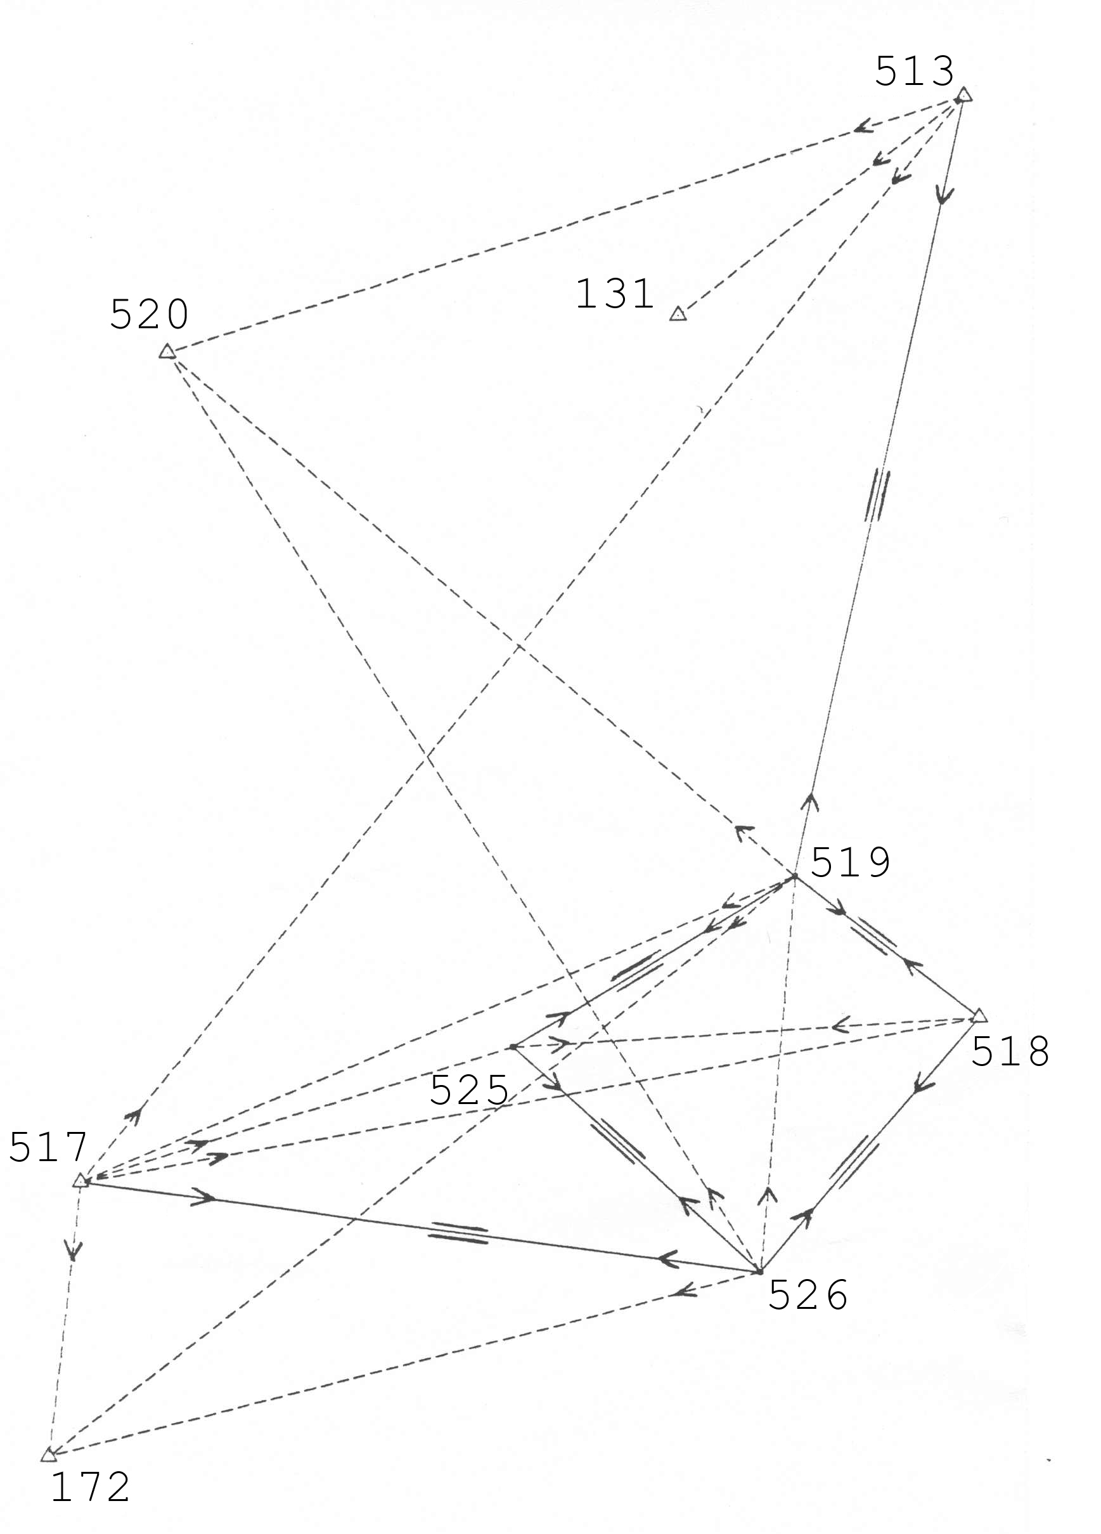
- výsledný seznam souřadnic určených bodů,
- protokol o výpočtu z použitého programu.

Náčrt sítě:

Měřené hodnoty:

St. | Cíl | Směr [g] | St. | Cíl | Směr [g] | Délka [m]
513 | 517 | 1,5784 | 518 | 519 | 46,8792
 | 131 | 16,7304 |  | 526 | 349,5309
 | 520 | 38,6653 |  | 525 | 397,5325
 | 519 | 371,7945
517 | 513 | 12,4549 | 519 | 520 | 55,8434
 | 525 | 48,2315 |  | 513 | 125,5429 | 1393,177
 | 518 | 58,0654 |  | 518 | 261,6651 | 430,016
 | 526 | 78,0167 |  | 526 | 325,7791
 | 172 | 177,1145 |  | 172 | 368,9196
 |  |  |  | 525 | 374,7460 | 540,740
 |  |  |  | 517 | 384,8626
525 | 519 | 99,6710 | 526 | 520 | 3,7534
 | 518 | 137,2435 |  | 519 | 50,7352
 | 526 | 199,8809 |  | 518 | 89,2730 | 638,760
 |  |  |  | 172 | 319,0939
 |  |  |  | 517 | 345,8447 | 1127,196
 |  |  |  | 525 | 399,9120 | 525,147

Dané body:

ČB | Y [m] | X [m]
000925061310 | 566930.43 | 1055723.65
000925061720 | 564674.55 | 1055105.68
141000000513 | 567563.92 | 1055628.59
141000000517 | 565074.76 | 1055406.27
141000000518 | 566376.76 | 1054462.21
141000000520 | 566264.83 | 1056327.34

TECHNICKÁ ZPRÁVA

Použité pomůcky:
- PC
- program GROMA v.8.0
- kalkulačka
- tužka, papír

Datum výpočtu:
8. 3. 2005

Seznam příloh:
- Zadání
- Protokol o výpočtu
- Seznam souřadnic

Struktura výpočtů:

BOD 519
- protínání zpět: orientace: 172, 513, 518
- protínání zpět: orientace: 172, 518, 520
- protínání zpět: orientace: 513, 517, 518
- průměr:
Bod Y X Z
------------------------------------------------
141000000519 566381.269 1054892.193
141000000519 566381.271 1054892.187
141000000519 566381.268 1054892.189
------------------------------------------------
Průměr: 141000000519 566381.269 1054892.190

BOD 526
- protínání zpět: orientace: 172, 517, 518
- protínání z délek: stanoviska: 517, 518
- rajon: stanovisko: 517, orientace: 513
- průměr:
Bod Y X Z
------------------------------------------------
141000000526 565738.867 1054495.483
141000000526 565738.861 1054495.499
141000000526 565738.872 1054495.486
------------------------------------------------
Průměr: 141000000526 565738.867 1054495.489

BOD 525
- protínání z délek: stanoviska: 519, 526
- protínání z úhlů: stanoviska: 519, 526
- rajon: stanovisko: 517, orientace: 513
- průměr:
Bod Y X Z
------------------------------------------------
141000000525 565853.090 1055008.063
141000000525 565853.090 1055008.064
141000000525 565853.090 1055008.062
------------------------------------------------
Průměr: 141000000525 565853.090 1055008.063

V Praze 8. 3. 2006 SETNIČKA Martin

PROTOKOL

(program Groma v.8.0)

IMPORT SOUŘADNIC
================
Název vstupního souboru : D:\Student\setnima1\zadani2-5.txt
Název výstupního souboru : D:\Student\setnima1\zadani2-5.crd

STATISTIKA:
-----------
Počet chybných položek : 0
Počet načtených bodů : 6
Počet bodů s výškou / bez výšky : 0 / 6
Počet bodů s kódem / bez kódu : 0 / 6
Číslo min / Číslo max : 925061310 / 141000000520
Y min / Y max : 564674.550 / 567563.920
X min / X max : 1054462.210 / 1056327.340

Kontrola duplicity - soubor D:\Student\setnima1\zadani2-5.crd
Počet duplicitních položek: 0

[8] VOLNÉ STANOVISKO
====================
Volné stanovisko: 141000000519
Výsledné souřadnice:
Bod Y X Z
------------------------------------------------
141000000519 566381.269 1054892.193
------------------------------------------------

Orientace osnovy na bodě 141000000519:
--------------------------------------
Bod Y X Z
------------------------------------------------
141000000519 566381.269 1054892.193
------------------------------------------------
Orientace:
----------
Bod Y X Z
------------------------------------------------
000925061720 564674.550 1055105.680
141000000513 567563.920 1055628.590
141000000518 566376.760 1054462.210
------------------------------------------------
Bod Hz Směrník V or. Délka V délky V přev. m0 Red.
----------------------------------------------------------------------------------
000925061720 368.9196 307.9221 0.0000 0.0000
141000000513 125.5429 64.5454 0.0000 0.0000 *
141000000518 261.6651 200.6676 0.0000 0.0000
----------------------------------------------------------------------------------
Orientační posun : 339.0025g
m0 = SQRT([vv]/(n-1)) : 0.0000g
SQRT( [vv]/(n*(n-1)) ) : 0.0000g

Test polární metody:
--------------------
Oprava orientace [g]: Skutečná hodnota: 0.0000, Mezní hodnota: 0.0800
Mezní odchylky stanovené pro práci v katastru nemovitostí byly dodrženy.

[8] VOLNÉ STANOVISKO
====================
Volné stanovisko: 141000000519
Výsledné souřadnice:
Bod Y X Z
------------------------------------------------
141000000519 566381.271 1054892.187
------------------------------------------------

Orientace osnovy na bodě 141000000519:
--------------------------------------
Bod Y X Z
------------------------------------------------
141000000519 566381.271 1054892.187
------------------------------------------------
Orientace:
----------
Bod Y X Z
------------------------------------------------
000925061720 564674.550 1055105.680
141000000520 566264.830 1056327.340
141000000518 566376.760 1054462.210
------------------------------------------------
Bod Hz Směrník V or. Délka V délky V přev. m0 Red.
----------------------------------------------------------------------------------
000925061720 368.9196 307.9223 0.0000 0.0000 *
141000000520 55.8434 394.8461 0.0000 0.0000
141000000518 261.6651 200.6678 0.0000 0.0000
----------------------------------------------------------------------------------
Orientační posun : 339.0027g
m0 = SQRT([vv]/(n-1)) : 0.0000g
SQRT( [vv]/(n*(n-1)) ) : 0.0000g

Test polární metody:
--------------------
Oprava orientace [g]: Skutečná hodnota: 0.0000, Mezní hodnota: 0.0800
Mezní odchylky stanovené pro práci v katastru nemovitostí byly dodrženy.

[8] VOLNÉ STANOVISKO
====================
Volné stanovisko: 141000000519
Výsledné souřadnice:
Bod Y X Z
------------------------------------------------
141000000519 566381.268 1054892.189
------------------------------------------------

Orientace osnovy na bodě 141000000519:
--------------------------------------
Bod Y X Z
------------------------------------------------
141000000519 566381.268 1054892.189
------------------------------------------------
Orientace:
----------
Bod Y X Z
------------------------------------------------
141000000517 565074.760 1055406.270
141000000513 567563.920 1055628.590
141000000518 566376.760 1054462.210
------------------------------------------------
Bod Hz Směrník V or. Délka V délky V přev. m0 Red.
----------------------------------------------------------------------------------
141000000517 384.8626 323.8650 0.0000 0.0000
141000000513 125.5429 64.5453 0.0000 0.0000 *
141000000518 261.6651 200.6675 0.0000 0.0000
----------------------------------------------------------------------------------
Orientační posun : 339.0024g
m0 = SQRT([vv]/(n-1)) : 0.0000g
SQRT( [vv]/(n*(n-1)) ) : 0.0000g

Test polární metody:
--------------------
Oprava orientace [g]: Skutečná hodnota: 0.0000, Mezní hodnota: 0.0800
Mezní odchylky stanovené pro práci v katastru nemovitostí byly dodrženy.

[5] PROTÍNÁNÍ Z DÉLEK
=====================
Levé stanovisko:
Bod Y X
--------------------------------------
141000000518 566376.760 1054462.210

Pravé stanovisko:
Bod Y X
--------------------------------------
141000000517 565074.760 1055406.270

Bod Sa Sb Y X
----------------------------------------------------------
141000000526 638.760 1127.196 565738.867 1054495.483

Test protínání:
---------------
Minimální úhel protnutí [g]: Skutečná hodnota: 143.4265, Mezní hodnota: 170.0000
Kratší určovací vzdálenost [m]: Skutečná hodnota: 638.760, Mezní hodnota: 1500.000
Geometrické parametry stanovené pro práci v katastru nemovitostí byly dodrženy.

[8] VOLNÉ STANOVISKO
====================
Volné stanovisko: 141000000526
Výsledné souřadnice:
Bod Y X Z
------------------------------------------------
141000000526 565738.861 1054495.499
------------------------------------------------

Orientace osnovy na bodě 141000000526:
--------------------------------------
Bod Y X Z
------------------------------------------------
141000000526 565738.861 1054495.499
------------------------------------------------
Orientace:
----------
Bod Y X Z
------------------------------------------------
000925061720 564674.550 1055105.680
141000000517 565074.760 1055406.270
141000000518 566376.760 1054462.210
------------------------------------------------
Bod Hz Směrník V or. Délka V délky V přev. m0 Red.
----------------------------------------------------------------------------------
000925061720 319.0939 333.1401 0.0000 0.0000
141000000517 345.8447 359.8909 0.0000 0.0000
141000000518 89.2730 103.3192 0.0000 0.0000 *
----------------------------------------------------------------------------------
Orientační posun : 14.0462g
m0 = SQRT([vv]/(n-1)) : 0.0000g
SQRT( [vv]/(n*(n-1)) ) : 0.0000g

Test polární metody:
--------------------
Oprava orientace [g]: Skutečná hodnota: 0.0000, Mezní hodnota: 0.0800
Mezní odchylky stanovené pro práci v katastru nemovitostí byly dodrženy.

[1] POLÁRNÍ METODA
==================
Orientace osnovy na bodě 141000000517:
--------------------------------------
Bod Y X Z
------------------------------------------------
141000000517 565074.760 1055406.270
------------------------------------------------

Orientace:
----------
Bod Y X Z
------------------------------------------------
141000000513 567563.920 1055628.590
------------------------------------------------
Bod Hz Směrník V or. Délka V délky V přev. m0 Red.
----------------------------------------------------------------------------------
141000000513 12.4549 94.3291 0.0000
----------------------------------------------------------------------------------
Orientační posun : 81.8742g

Test polární metody:
--------------------
Oprava orientace [g]: Skutečná hodnota: 0.0000, Mezní hodnota: 0.0800
Mezní odchylky stanovené pro práci v katastru nemovitostí byly dodrženy.

Bod Hz Délka Y X Z Popis
--------------------------------------------------------------------------------
141000000526 78.0167 1127.196 565738.872 1054495.486

[5] PROTÍNÁNÍ Z DÉLEK
=====================
Levé stanovisko:
Bod Y X
--------------------------------------
141000000526 565738.867 1054495.489

Pravé stanovisko:
Bod Y X
--------------------------------------
141000000519 566381.269 1054892.190

Bod Sa Sb Y X
----------------------------------------------------------
141000000525 525.147 540.740 565853.090 1055008.063

Test protínání:
---------------
Minimální úhel protnutí [g]: Skutečná hodnota: 100.2099, Mezní hodnota: 170.0000
Kratší určovací vzdálenost [m]: Skutečná hodnota: 525.147, Mezní hodnota: 1500.000
Geometrické parametry stanovené pro práci v katastru nemovitostí byly dodrženy.

[53] PROTÍNÁNÍ ZE SMĚRŮ
=======================
Orientace osnovy na bodě 141000000526:
--------------------------------------
Bod Y X Z
------------------------------------------------
141000000526 565738.867 1054495.489
------------------------------------------------
Orientace:
----------
Bod Y X Z
------------------------------------------------
141000000519 566381.269 1054892.190
------------------------------------------------
Bod Hz Směrník V or. Délka V délky V přev. m0 Red.
----------------------------------------------------------------------------------
141000000519 50.7352 64.7817 0.0000
----------------------------------------------------------------------------------
Orientační posun : 14.0465g

Orientace osnovy na bodě 141000000519:
--------------------------------------
Bod Y X Z
------------------------------------------------
141000000519 566381.269 1054892.190
------------------------------------------------
Orientace:
----------
Bod Y X Z
------------------------------------------------
141000000526 565738.867 1054495.489
------------------------------------------------
Bod Hz Směrník V or. Délka V délky V přev. m0 Red.
----------------------------------------------------------------------------------
141000000526 325.7791 264.7817 0.0000
----------------------------------------------------------------------------------
Orientační posun : 339.0026g

Určované body:
Bod Hz A Hz B Y X
----------------------------------------------------------
141000000525 399.9120 374.7460 565853.090 1055008.064

Test protínání:
---------------
Minimální úhel protnutí [g]: Skutečná hodnota: 100.2099, Mezní hodnota: 170.0000
Kratší určovací vzdálenost [m]: Skutečná hodnota: 525.147, Mezní hodnota: 1500.000
Geometrické parametry stanovené pro práci v katastru nemovitostí byly dodrženy.

[1] POLÁRNÍ METODA
==================
Orientace osnovy na bodě 141000000519:
--------------------------------------
Bod Y X Z
------------------------------------------------
141000000519 566381.269 1054892.190
------------------------------------------------
Orientace:
----------
Bod Y X Z
------------------------------------------------
141000000517 565074.760 1055406.270
------------------------------------------------
Bod Hz Směrník V or. Délka V délky V přev. m0 Red.
----------------------------------------------------------------------------------
141000000517 384.8626 323.8649 0.0000
----------------------------------------------------------------------------------
Orientační posun : 339.0023g

Test polární metody:
--------------------
Oprava orientace [g]: Skutečná hodnota: 0.0000, Mezní hodnota: 0.0800
Mezní odchylky stanovené pro práci v katastru nemovitostí byly dodrženy.

Bod Hz Délka Y X Z Popis
--------------------------------------------------------------------------------
141000000525 374.7460 540.740 565853.090 1055008.062

SEZNAM SOUŘADNIC

Body dané:

Bod Y X Z
------------------------------------------------
000925061720 564674.55 1055105.68
141000000513 567563.92 1055628.59
141000000517 565074.76 1055406.27
141000000518 566376.76 1054462.21
141000000520 566264.83 1056327.34

Body určované:

Bod Y X Z
------------------------------------------------
141000000519 566381.27 1054892.19
141000000525 565853.09 1055008.06
141000000526 565738.87 1054495.49

